**A0001. 程序员的第一课**

欢迎跳进编程这个让人欢喜让人忧的大坑.今天我们来初识一下Perl.想使用一门语言来工作,第一步就是做好准备工作,例如建立好程序运行的环境,安装好所需的工具等.

如何建立程序运行的环境,我就不再赘述了.如果已经运行过Perl程序,那说明编译[compile]解释[interpret]运行环境已经ok了.

除此之外,一般也会选择一种顺手的编辑工具或者IDE(集成开发环境).编辑工具可以辅助进行语法检查,用多种颜色标注关键字,帮助缩进等.然而编辑工具不是必需的,只使用记事本等来进行编辑代码,也是可以的.Perl有一些有名的IDE,如果电脑里面已经安装了,可以使用;如果没有安装,我们就不再花费更多的精力在这里,因为它对初级应用者的帮助不是特别大,可以等熟悉Perl之后再做考虑.如果您还在使用记事本/写字板编辑代码,我推荐一款简易的代码辅助编辑工具,Notepad++,绿色小巧,相当于升级版的记事本.业余的笔者,就在使用Notepad++编辑Perl代码.

准备工作就绪,这节课就让我们来编写一个最简单的Perl程序,来对Perl有个初步认识.

程序员都有一个不成文的geek习惯,这个首个最简单的程序,一般都是诸如在屏幕上显示”Hello, world!”或者”Hello, Perl!”,用以测试自己的开发环境是否搭建完好.现在就让我们来geek一把!

建立一个新的程序文件,比如A0001.pl,写入下面这些代码(一定要自己敲!不要复制):

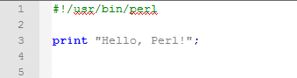

运行一下试试,是不是显示出了这句话呢~?如果出现错误,请仔细检查一下有没有敲错字母,程序员可是得很细心的哦!搞定了吧?恭喜你!你的第一个Perl程序已经成功啦!

现在我们来分析一下这个两行的程序是怎么回事.我们从第二(三)行(Line3, L3)print那句开始.

print是我们学习的第一个函数[function](或者叫方法[method]?).print后面接一个双引号,引号之间填入想在屏幕上显示的内容.另外要注意每句代码之后都要加一个分号表示这句结束.

我们再来试试这个代码:

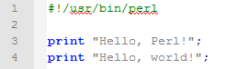

运行一下,会发现,两个短句连在一起输出到屏幕上了对吧!这也就是说,print不会自动添加分隔符(比如空几格或者换行).在实际应用中,我们往往想让它另起一行显示,那我们应该怎么写呢?

我们如下改写上述代码:

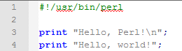

注意,我在第一句之后加了一个\n.运行一下,发现换行了吧!这个\n,就是换行符.如果你想在打印到某个地方的时候另起一行,只需加个\n就行啦.现在我们可以试试把\n加到任何别的地方,比如两个词之间,等.

看下面这个代码,和上面的代码是等效的,体会一下?应该不难理解吧.



你可能会觉得\n这样的字符很奇怪,也会有一些疑问,如有兴趣可以参考各类教材中的<转义字符>相关章节,没兴趣会用\n就行了.

print会将引号中的东西几乎原样输出,引号中扩着几个空格,屏幕上就有几个空格.另外输出是依次的,程序不会私自添加空格或者换行,除非程序员添加\n.斜杠方向别反了.由此也有一个推论,每次print时最后加个\n也算是某种好习惯(当然是需要的时候)?

现在我们回过头来看第一行(L1)程序.Perl中,以#开头的行,都是注释.注释的意思是,这行就是个草稿,执行的时候会忽视这行.注释的内容随便写,不会影响程序执行.一般都是程序员做个标记,方便自己阅读程序使用的.我来给出一些例子,阅读体会一下:

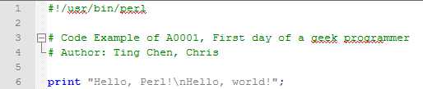

这里,我们用注释的方法标记了一些代码信息.Notepad++自动识别注释部分并且用绿色显示.



这里,我们用注释来标注一下对这行的理解.

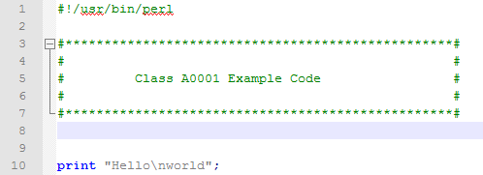

这里,我们画的很像个图形,但仔细观察,每行开头都是个#,所以这些其实是个注释,是不是很聪明的想法呢?

在程序中添加合适的关键的注释,也是一个好习惯,方便别人看,也方便自己改.

这个程序的第一行,其实是个比较特别的注释,或者说,这句是个特例,并不是毫无意义.它代表着在linux系统下,perl所在的位置(就是你把perl安装到哪儿了).不理解也没关系,每次写程序之前,把这句抄上去放在最前面就行了.L1这个路径不能随意改变,而别的以#开头的注释却完全无所谓,随便怎么写都行.重申一下,仅此一句(L1)是个特例.如果有兴趣了解更多关于注释的语法,可以参考各类教材或者上网搜一下.

学习写程序呢,最主要的是多敲,就是说,看到什么代码都要自己敲下来,跑一跑,改一改,再跑一跑,多尝试,多测试.特别是当你想”如果我写成xxx样子,那会怎么样?”的时候,一般最好是自己写一写跑一跑,就能明白很多了.

这节课提到的东西,都要自己敲下来,跑跑试试,一共也没几个字母,不会太繁琐的.如果你觉得为了上这节课做了很多繁琐的准备工作,比如安装软件,设置环境,那大可不必让它影响到你学习的兴趣,因为这都是一次性工作,不会再有.

这节课基本上就是先对程序有个初步的认识,如何运用变量,如何写不同的控制结构,如何运用到实际的数据处理中,我们会马上开始,不要急哦~!

思考题: 把这个显示到屏幕上(一共5行):

